الجمـهورية الجــزائرية الديمقــراطية الشعــبية
متوسطة : .................. ـ التاريخ : يوم الأحد 24 جانفي 2021
المدة: 45 دقيقة
المستوى: الثالثة متوسط السنة الدراسية: 2021/2020
﴿ الفرض الأول في مادة العلوم الفيزيائية والتكنولوجيا ﴾

الوضعية الإدماجية:
يعرف هيدروكسيد الصوديوم بالعديد من الأسماء والتي من أبرزها الصودا الكاوية أو ماءات الصوديوم ، و هو من بين اكتشافات العالم المسلم جابر بن حيان ، وهيدروكسيد الصوديوم كغيره من المركبات الكيميائية يمتلك صيغة كيميائية وهي (NaOH)، أما عن طبيعة هذا المركب فهو يتواجد على شكل بلورات أو مسحوق (بودرة) باللون الأبيض، ويدخل هيدروكسيد الصوديوم في العديد من الصناعات والعمليات، والتي من أهمها صناعة الزجاج وصناعة الورق إضافة إلى صناعة الصابون ، و له طرق عديدة في التحضير منها :
وضع مادة الصوديوم الصلبة (Na)في الماء( H₂O ) فينتج عن هذا التفاعل محلول هيدروكسيد الصوديوم (NaOH ) و غاز ثنائي الهيدروجين H₂ .
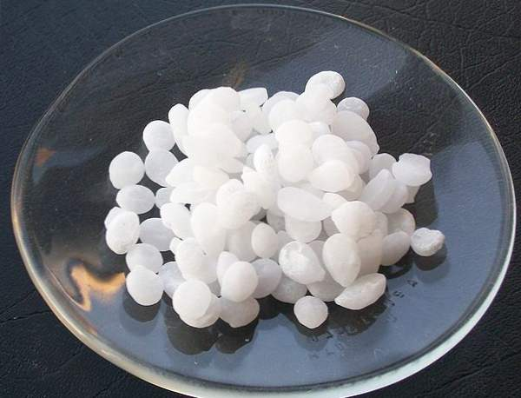
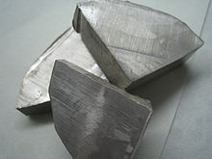
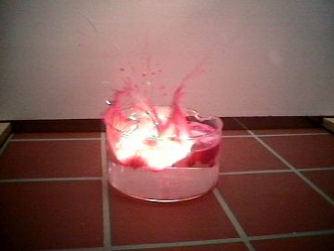
السندات :

تفاعل الصوديوم مع الماء

معدن الصوديوم
هيدروكسيد الصوديوم

التعليمة :
1/ أذكر في جدول الجملة الكيميائية الابتدائية و النهائية بالأنواع الكيميائية و الأفراد الكيميائية .
2/ كيف نكشف عن الغاز المنطلق ؟
3/ أكتب معادلة التفاعل الكيميائي الحاصل و وازنها

